PRESSEMITTEILUNG

**Kverneland erweitert die Optionen an Andruckrollen**

**für den Kultistrip Striptiller**

Mai 2025: Les Landes Genusson, Frankreich

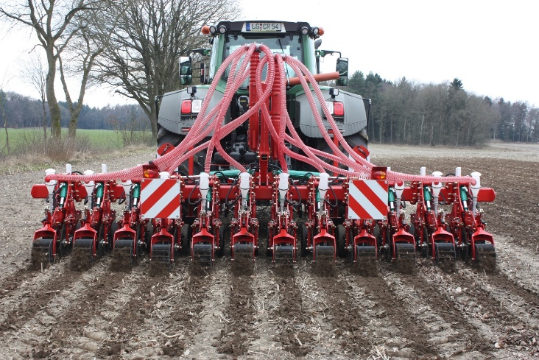

*Kverneland Kultistrip - Streifenweise Bodenbearbeitung unter extremen Wetterbedingungen*

**Die Technologie der Bodenbearbeitung entwickelt sich ständig weiter, und die Lösungen für die Direktsaat müssen mit den neuesten Fortschritten im Bodenschutz mithalten. Kverneland erweitert sein Angebot in diesem Segment durch die Einführung von zwei neuen Andruckrollenoptionen in seinem Kultistrip-Sortiment, wodurch sich die Gesamtzahl auf fünf erhöht.**

Bisher umfasste die Kultistrip-Produktpalette drei Rollentypen:

* Farmflex-Andruckrolle
* Ein Paar V-Finger-Andruckrollen, die in V-Formation angeordnet sind
* Die gerade Andruckrolle mit einer Arbeitsbreite von 20 cm

**Wir stellen zwei neue Andruckrollen vor**

Die Wetterbedingungen werden immer extremer, die Niederschläge werden seltener, aber intensiver. Diese starken Regenfälle, vor allem im Frühjahr und Herbst, können erhebliche Auswirkungen auf junge Kulturen haben.

Herkömmliche flache Stab-Andruckrollen hinterlassen eine eingeebnete, zerbröckelte Bodenoberfläche. Nach starken Regenfällen kann dies zu Wasseransammlungen an der Pflanzenbasis führen, wodurch die Sämlinge möglicherweise verdrängt werden oder übermäßiger Feuchtigkeitsstress entsteht.

Um dem entgegenzuwirken, hat Kverneland zwei innovative Hohlkörperandruckrollen entwickelt.

Ein Bild, das Autoteile, Rad, Reifen, rot enthält.
Ein Bild, das Autoteile, Rad, rot enthält.

„Für die Entwicklung der neuen Hohlkörperandruckrollen haben wir die hochentwickelte Strip-Till-Technologie aus Nordamerika eingehend studiert, wo die Landwirte seit vielen Jahren mit extremen Wetterbedingungen konfrontiert sind“, erklärt Maxime Georges, Produktmanager. „Anstatt eine flache Oberfläche zu hinterlassen, bilden die neuen Hohlkörperandruckrollen von Kverneland einen kleinen Damm, auf dem das Saatgut ausgebracht wird. Diese subtile Erhöhung der zusätzlichen Erde verhindert, dass sich Wasser an der Pflanzenbasis ansammelt, und trägt so zur Stabilität und Gesundheit der Pflanzen bei.“

Darüber hinaus verbessert die geriffelte Oberfläche die Erwärmung des Bodens rund um die Saatzone, was eine schnellere Keimung und ein frühes Wachstum fördert. Die neuen Andruckrollen sind 35 cm breit und jede bietet ein unterschiedliches Maß an Aufschüttung, basierend auf der Tiefe ihres hohlen Designs.

**Verbessertes Bodendrucksystem**

In Verbindung mit den neuen Rollenkonstruktionen haben die Entwickler von Kverneland auch das Bodendrucksystem verbessert. Die größere Breite und das höhere Gewicht der neuen Andruckrollen erfordern ein robusteres System, das nun in der gesamten Palette von fünf Rollen eingeführt wurde, um eine optimale Leistung und Haltbarkeit zu gewährleisten.

Mit diesen Entwicklungen bietet Kverneland den Landwirten noch intelligentere und anpassungsfähigere Lösungen für die Strip-Till-Bearbeitung, die auf die sich verändernden landwirtschaftlichen Bedürfnisse und klimatischen Bedingungen abgestimmt sind.

*Anzahl der Zeichen inkl. Leerzeichen: 2.781*

\*\*\*

**Kverneland ist eine Marke der Kverneland Group**

Die Kverneland Group ist ein führendes internationales Unternehmen, das landwirtschaftliche Geräte, elektronische Lösungen und digitale Dienstleistungen entwickelt, produziert und vertreibt. Produktivität, Effizienz und Nachhaltigkeit sind drei wichtige Prinzipien in der heutigen Landwirtschaft, die uns jeden Tag anspornen unsere landwirtschaftliche Technik kontinuierlich weiterzuentwickeln. Die Kverneland Group bietet ein innovatives Sortiment an Sämaschinen, Bodenbearbeitungsgeräten, Futtererntetechnik sowie Düngerstreuer und Feldspritzen, elektronischen Lösungen und digitalen Dienstleistungen für landwirtschaftliche Traktoren und Geräte an. Mehr Informationen über die Kverneland Group auf [www.kvernelandgroup.de](http://www.kvernelandgroup.de).

- - ENDE - -

**Download hochauflösender Bilder:**

Ein Bild, das Farm, draußen, Traktor, Landwirtschaftstechnik enthält.

[*Kverneland Kultistrip neue Andruckrolle\_image 1*](https://asset.cloudinary.com/kvernelandgroup/eaef5dbf667ac3877918a24d7ed3e026)

*Ein Bild, das Autoteile, Reifen, Rad, Bike enthält.
*

[*Kverneland Kultistrip Andruckrolle \_image 2*](https://asset.cloudinary.com/kvernelandgroup/dbbee8acec0a8cbb72ddb512df5e18fb)

*Ein Bild, das Autoteile, Reifen, Rad, Auto enthält.
*

[*Kverneland Kultistrip Andruckrolle image 3*](https://asset.cloudinary.com/kvernelandgroup/261be33b5a5ba3cd55b0a4868e6ca290)

**Für nähere Informationen:**

Alexander Nolte

Produktmanager Sätechnik

Kverneland Group Deutschland GmbH

Mobil: +49 15164936707

E-Mail: [Alexander.nolte@kvernelandgroup.com](mailto:Alexander.nolte@kvernelandgroup.com)

|  |  |  |  |  |  |  |  |  |  |  |
| --- | --- | --- | --- | --- | --- | --- | --- | --- | --- | --- |
| **Kverneland in den sozialen Medien** | | | | | | | |  | | |
| 2020-07-30_SocialMediaIcons_RGB_Facebook | | [Kverneland](https://www.facebook.com/profile.php?id=100047363600494) | 2020-07-30_SocialMediaIcons_RGB_Twitter | [@KvernelandGroup](http://twitter.com/kvernelandgroup) | 2020-07-30_SocialMediaIcons_RGB_YouTube | [kvernelandgrp](http://www.youtube.com/kvernelandgrp) | 2020-07-30_SocialMediaIcons_RGB_Instagram | [Kverneland](https://www.instagram.com/kverneland_de/) | | 2020-07-30_SocialMediaIcons_RGB_LinkedIn | [Kverneland Group](https://www.linkedin.com/company/kverneland-group/) | |